

铜科协〔2020〕34号

关于开展铜陵市第八届自然科学优秀学术
论文评选工作的通知

县、区科协，企业科协，各学会、协会、研究会：
为深入贯彻落实党的十九大精神，鼓励科技创新，加强学科学术建设，促进我市科学技术的繁荣发展和科技人才的成长，决定开展第八届自然科学优秀学术论文评选工作。
铜陵市第八届自然科学优秀学术论文评审委员会办公室设在市科协学会部，承担论文评选具体工作。论文申报的相关事项见附件，请各单位接此通知后认真组织申报，申报截止日期：2020年11月13日。
联系人：李春燕 朱琳 联系电话：2833084
邮 箱：tlkxxhb@126.com。

附件：1、铜陵市自然科学优秀学术论文申报办法
2、铜陵市自然科学优秀学术论文评选申报表
3、教育部一级学科（自然科学）分类
4、第八届铜陵市自然科学优秀学术论文评选汇总表

2020年10月23日

附件1：

铜陵市自然科学优秀学术论文申报办法

一、申报条件
1、参加评选的论文必须是本市科技工作者（第一作者署名单位须在铜陵市）于2018年8月到2020年8月期间在市级以上学术期刊上发表或学术会议上被录用的论文。
2、参加评选的论文必须是自然科学或者是自然科学与社会科学交叉学科的论文。
3、参加评选的论文须在市级以上学术期刊上发表过或被学术会议录用的论文。属国际、全国性、省级学术会议的论文，须全文编入相应的论文集。以上论文申报时必须附有充分证据，证据不足不予评审。
4、参加评选的论文时间属学术期刊以出刊日期为准，学术会议交流的论文以开会日期为准。
5、参加评审的论文及填写的论文申报表必须使用中文。
二、申报标准
优秀论文分一、二、三等奖。
1、申报一等学术论文必须是在国际、国家级学术期刊上发表或者在国际、国内学术会议上宣读并全文入选论文集的论文，应达到国际水平，国内同学科、同专业先进水平或省领先水平。
2、申报二等学术论文必须是在省级以上学术期刊上发表（包括省级）或省级以上学术会议上宣读，并全文入选论文集的论文，应达到省内同学科、同专业领先水平或省内先进水平。
3、申报三等及优秀学术论文必须是在市级以上学术期刊上发表或者是在市级以上学术会议上宣读并全文入选论文集的论文，应达到省内同学科、同专业先进水平或市内领先水平。
三、申报程序及要求
1、凡符合申报条件的学术论文原则上由论文第一作者申报，其他作者申报需经第一作者同意，原则上每人最多申报1篇，须由申报作者所属科协、学会汇总上报。表格电子档可在科学技术协会官网下载http://www.tlpst.net。
2、论文申报须提供以下纸质材料和电子档：
（1）参评学术论文全文2份（复印件由推荐单位审核加盖公章注明“原件与复印件审核无误”）；
（2）论文发表的学术刊物或论文集的封面与目录2份（复印件由推荐单位审核加盖公章注明“原件与复印件审核无误”）；
（3）《铜陵市自然科学优秀学术论文评选申报表》、《第八届铜陵市自然科学优秀学术论文评选汇总表》（请用Excel文件格式汇总）各2份，其中所属学科按教育部一级学科（自然科学）分类填写。
3、论文主要作者限三人，作者排列顺序以发表的论文所署作者顺序为准，如有变动，需有前三名作者联名证明。
4、优秀学术论文申报等级由论文主要作者根据等级标准自报，经评审若实际水平低于自报等级，则按实际水平确定论文等级。
5、县（区）、企业科协所属会员可向所在科协办理申报手续。
6、一篇论文只能一稿一投，不能同时参加多个学科评选。
附件2:

铜陵市自然科学优秀学术论文评选申报表

论文题目：

论文所属学科：

推荐学会或单位：

主要作者姓名：

姓 名 | 性别 | 年龄 | 技术  职称 | 工作单位 | 所在学会 | 联系电话

铜陵市自然科学优秀学术论文评审委员会
年 月 日

申 报 栏

论文发表刊物名称(刊号) 年第 期第 页
附刊物原件及复印件

参加学术会议名称：
会议举办单位：
论文集名称：
大会交流证明材料：
附论文宣读或录取证明
论文摘要(学术水平、作用、意义等，不超过500字)：

申请 等 申报人：

（此表为样表，可自行复印）

附件3:

教育部一级学科（自然科学）分类

一、理学（A）
数学 物理学 化学 天文学 地理学 大气科学 海洋科学 地球物理学 地质学 生物学 系统科学
二、工学（B）
力学 机械工程 光学工程 仪器科学与技术 材料科学与工程 冶金工程 动力工程及工程热物理 电气工程 电子科学与技术 信息与通信工程 控制科学与工程 计算机科学与技术 建筑学 土木工程 水利工程 测绘科学与技术 化学工程与技术 地质资源与地质工程 矿业工程 石油与天然气工程 纺织科学与工程 轻工技术与工程 交通运输工程 船舶与海洋工程 航空宇航科学与技术 兵器科学与技术 核科学与技术 农业工程 林业工程 环境科学与工程 生物医学工程 食品科学与工程
三、农学（C）
作物学 园艺学 农业资源利用 植物保护 畜牧学 兽医学 林学 水产
四、医学（D）
基础医学 临床医学 口腔医学 公共卫生与预防医学 中医学 中西医结合 药学 中药学
五、管理学（E）
管理科学与工程 工商管理 农林经济管理 公共管理 图书馆、情报与档案管理

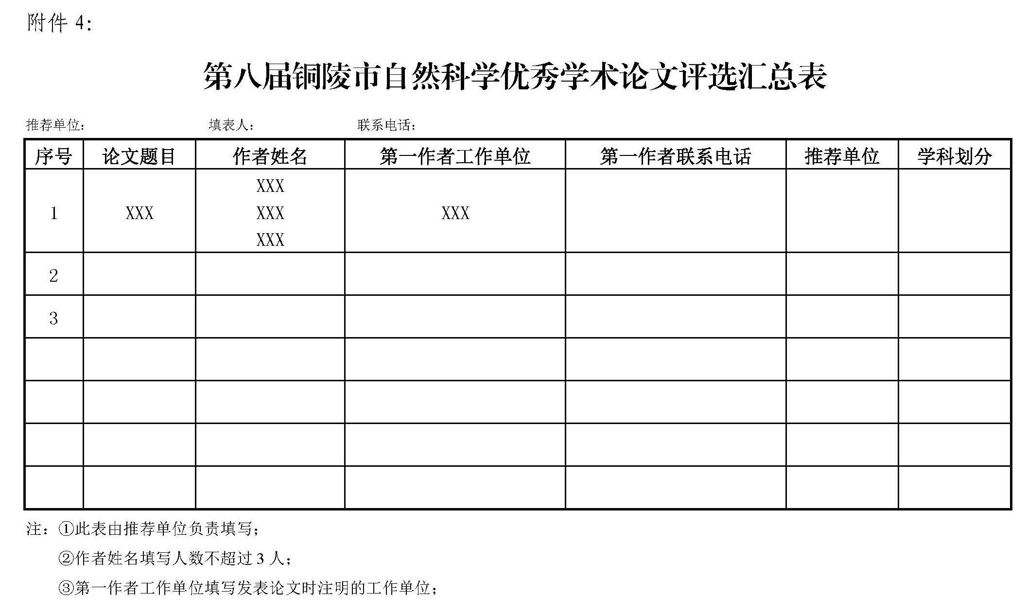

铜陵市科学技术协会 2020年10月23日印发

